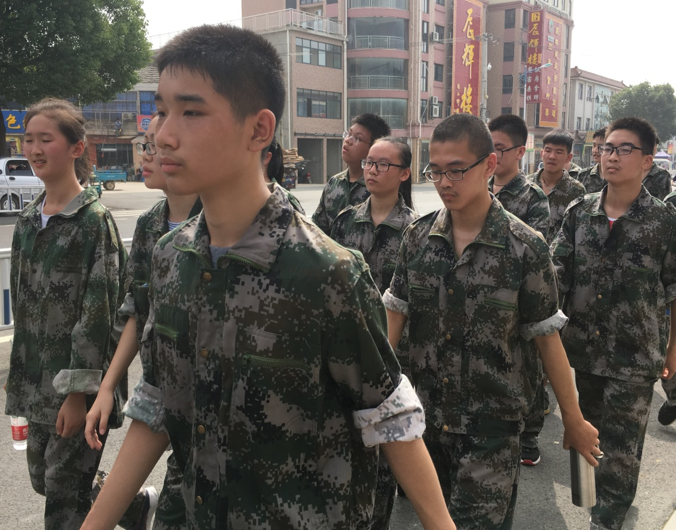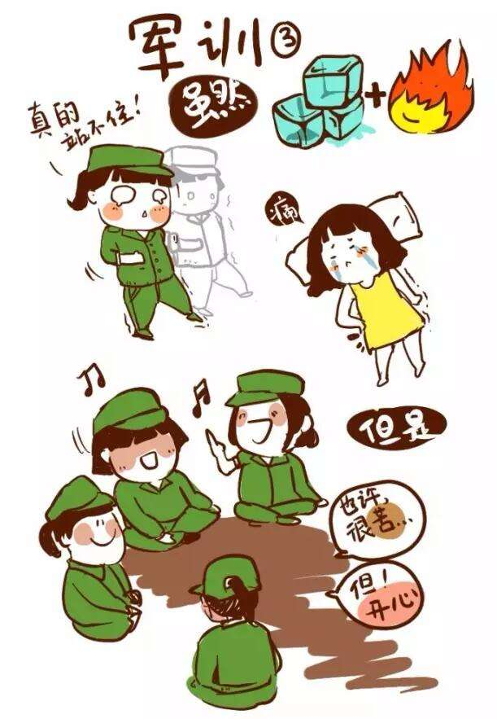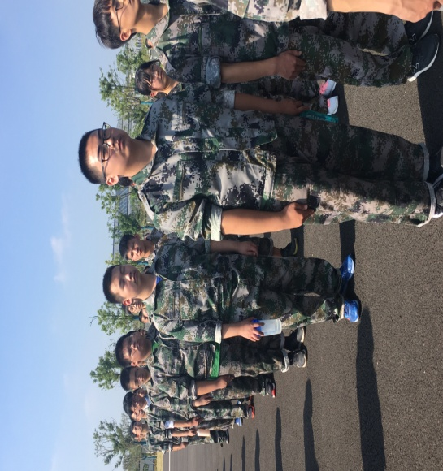

早上，我们满怀着激动的心情开始了拉练。毕竟是野外拉练，我们充满了好奇。起初，我们还是士气高涨，喊着响亮的口号，唱着嘹亮的军歌，迈着有力的步伐，抬头挺胸地前进。这一路上我们并不孤单，有和我们并肩向前的同学，陪伴我们的教官和老师。长时间的拉练疲累了我们的身心，但一种成就感油然而生。12公里的跋涉，我没有放弃，没有抱怨，脚踏实地地去做好了这件事。

家书 遥寄相思

“千里之行始于足下，九尺高台起于累土”，这些话可能你都读过，但未必切实地去仔细想过。为自己设立一个时间表并去严格执行它，为自己制定一个科学的学习计划和方法并付诸实施。你的人生将会开启崭新的一页，至于诗和远方，你可以随意描绘。

为期一周的军训生活，哥们儿一直在遥遥看着，但不想给你增加负担。你是一个很独立、要强的女孩，希望你能在这一周的集体生活中，能和大家相处融洽，归来仍是一个阳光明媚的你。

第2期